**TWLY-08型自动电话交换机系统实验实训装置**

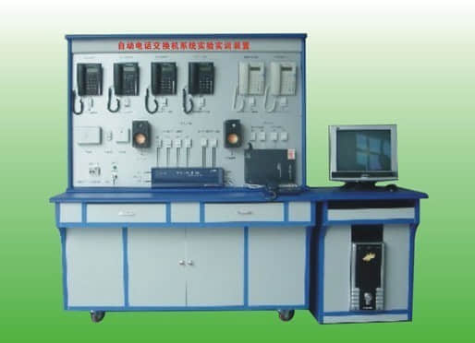

**价格:64000元**

自动电话交换机系统实验实训装置  
由自动电话交换机系统实验实训装置（全部实物）和有线电视系统实验实训装置（全部实物）二套子系统组成，分别安装在二张实验桌和一个电脑桌上  
(1)自动电话交换机系统实验实训装置实训功能：  
能进行各种模拟自动电话交换机系统操作演示，卡线刀、压线钳的使用训练，电话插头的制作与测试，配线架的安装与卡线，话务台功能和总机、分机功能的设置，交换机管理系统软件的操作训练，系统的设置及调试、线路的设计与连接，故障的设置、判断及排除等实验和实训。

(2)自动电话交换机系统实验实训装置技术指标：  
工作电压：单相三线220V±5%  50Hz  
整机容量：＜300W  
外型尺寸：150×70×180cm3  
安全保护：具有漏电自动保护装置  
故障设置：具有故障设置系统  
(3)自动电话交换机系统实验实训装置的实训项目  
实训项目一：自动电话交换机功能的模拟  
实训项目二：常用的操作方法  
实训项目三：分机用户的操作  
实训项目四：专用话机的操作  
实训项目五：计费管理软件的操作  
实训项目六：分机参数的设置  
实训项目七：外线参数的设置  
实训项目八：系统的设计与连接  
实训项目九：故障的设置与排除  
实训项目十：系统的结构与安装